Д.В. Фролов

Каталог икон Мордовского республиканского объединенного краеведческого музея им. И.Д. Воронина
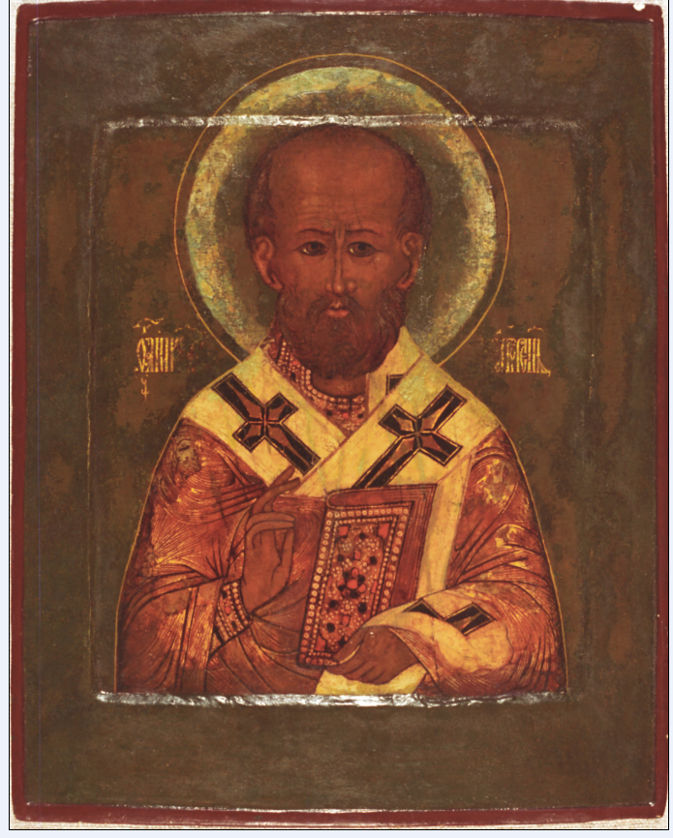
4. НИКОЛАЙ ЧУДОТВОРЕЦ
[ Еще фото в окладе должно быть!!! ]

Рубеж XVII-XVIII веков.
Дерево, паволока, левкас, темпера.
Оклад латунный, серебрение, XIX век.
32 х 25,5 х 2,1 см.
КП 6108
Поступила в музей в 1987 году.
Приобретена у жителя г. Рузаевка.
Реставрирована в В/О «Союзреставрация» СНРПМ-2, уч. № 1 с 11.10.1987 г. по 2.09.1988 г.
Е.В. Любимовой и Н.В. Огордниковой

Святитель Николай (в древнерусском варианте – Никола) был одним из наиболее почитаемых святых в Византии и Древней Руси, которая унаследовала его культ сразу после принятия крещения. По церковному преданию, всходящему к разнообразным версиям житийных текстов, святой во второй половине III – первой половине IV века, был архиепископом малоазийского города в Ликии, присутствовал на I Вселенском соборе в Никее в 325 году и после смерти был погребен в родном городе. В IX-X столетиях почитание святителя Николая получило широкое распространение в Константинополе, столице Византийской империи, где уже в то время он стал восприниматься как один из великих отцов Церкви. В 1087 году его чудотворные мощи были перенесены из Мир Ликийских, завоеванных сарацинами, в итальянский город Бари. Это событие способствовало дальнейшему росту почитания святителя Николая в некоторых странах православного мира. Так, необычайная популярность его культа в Древней Руси берет начало на рубеже XI-XII веков и связана с введением в русской Церкви между 1089 и 1093 годами неизвестного в Византии праздника «Николы вешнего» в память о перенесении мощей святого [1, с. 62-74; 2, с. 51]. В соответствии с византийской традицией, на Руси святитель почитался как великий архиерей Христов, равночестный апостолам, великий чудотворец и заступник за человеческий род.
Почитание апостолов и святителей всегда было тесно связано. Эта связь основывалась на идее апостольского преемства – непрерывной передачи власти, данной Христом апостолам, а от них – епископам через рукоположение. В соответствии с византийской традицией, в древнерусских богослужебных Минеях XII-XIII века в текстах службы на 6 (19 нового стиля) декабря служение Николы уподобляется апостольскому: он так же, как и ученики Спасителя, «понес язвы Христовы» и «удивил» весь мир чудесами и силой проповеди Божественного слова.
В Древней Руси считалось, что святитель Николай имеет власть вымолить прощение грешникам перед Богом. Из богослужебных текстов следует, что образы Богоматери, апостолов и святителя Николая часто объединялись как образы заступников на Страшном суде: «Пощади мя, Господи, пощади, егда хощеши судити, и не осуди мене во огнь, ниже яростию твоею обличи мене. Молит тя Дева, рождшая тя, Христе, и апостол множество, и славный Николай» (Октоих, второй глас, служба четверга на утрени, богородичен) [3, с. 236]. В текстах Октоиха, Никола единственный из святителей, который воспевается вместе с апостолами еженедельно на вечерне в среду и утрене в четверг. Все прочие представители святительского чина поминаются вместе с мучениками, преподобными и другими ликами святых на вечерне пятницы и утрене субботы. При этом песнопения, посвященные апостолам и святителю Николаю, чередуются, а деяния, за которые они прославляются, и их хвалебные эпитеты («церкви твердые основания», «светлые светила») обнаруживают, как правило, почти зеркальную симметрию.
Поясные изображения благословляющего святителя Николая с закрытым Евангелием в левой руке, наиболее распространенные в иконописи византийского круга, получили известность на Руси по крайней мере с XII века. Начиная с XV столетия подобный тип иконографии стал одним из самых распространенных в живописи почти всех художественных центров Руси и имел множество вариантов, различающихся деталями – трактовкой одежд святителя, особенностями его жестов, а также размерами и положением Евангелия.
На публикуемой иконе святитель Николай представлен в красновато-коричневой фелони, разделанной золотым ассистом; в белом омофоре с большими черными крестами с золотой же разделкой. Длинный конец омофора, спускаясь вниз, образует складку, лежащую на сгибе его левой руки, прикрывая кисть, держащую Евангелие. Правой рукой святитель двуперстно благословляет. Раскрытая ладонь, обращенная к предстоящим иконе, приподнята вверх в вертикальном положении и зрительно соотнесена с изображением большого, немного наклоненного Евангелия в охристом переплете с богатым узором из крупного «жемчуга» и «самоцветов» (аналогичные украшения – на кайме у ворота и поручах святого).
Несмотря на практически утраченную разделку рук, на утраченные верхние слои письма головы, образ святителя с большими добрыми глазами, понимающим, словно вслушивающимся к скорбям предстоящего выражением лика, устами, как будто готовыми вот-вот вымолвить слова утешения, особенно задушевен и дорог.
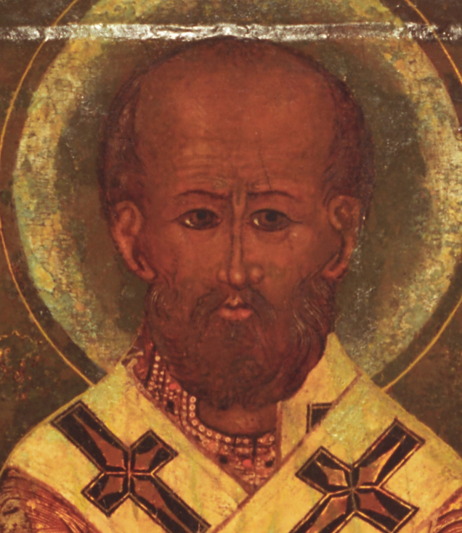
Иконописец сумел создать спокойный поэтичный образ «скорого помощника, заступника и предстателя» в болезнях и скорбях. Келейный размер образа святого указывает на принадлежность иконы к домашнему обиходу, «частной» молитве.
При реставрации 1987-88 годов были удалены гвозди от несохранившегося первоначального оклада, оставлявшего открытым всю фигуру святителя, а не только руки и лик (как это можно видеть на произведении XIX века). Возможно, что одинаковый цвет фона и полей связан с тем, что изначально данный образ писался под оклад подобного типа, наиболее распространенного в XVI-XVII веках.

Литература:
- (Кавелин) Леонид, архимандрит. Посмертные чудеса святителя Николая. Памятник древней письменности XI века. Труд Ефрема, епископа Переяславского/ Памятники древней письменности и искусства. № 72. СПб, 1888, С. 1 – 74.
- Назаренко А.В. Древняя Русь на международных путях. Междисциплинарные очерки культурных, торговых, политических связей IX-XII веков. М., 2001 – 328 с.
- Октоих. М.: Ковчег, 2006, 440 с.

